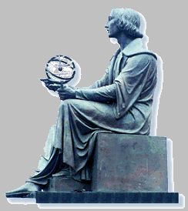
Wyższa Szkoła Informatyki Stosowanej i Zarządzania
Grupa IZ07IO1

ALGORYTMY PRZETWARZANIA OBRAZÓW
Aplikacja zbiorcza (ćwiczenia laboratoryjne i projekt)

Tytuł projektu

Transformata Hough’a

Autor:

Robaszewski Michał

Prowadzący: dr inż. Marek Doros

Warszawa 2017/2018

Spis treści
Wprowadzenie 3
Uruchomienie Programu 3
Wymagania 3
Użyte biblioteki i narzędzia programistyczne 3
Dalszy rozwój programu 3
Funkcje Programu 4
Główne okno 4
Główne menu 4
File 4
Edit 5
Operation 5
Help 5
Operacje 6
Okna Operacji 6
Operacje 6
Equalizacja Histogramu (A) 7
Jednopunktowe 7
Negacja 7
Binaryzacja(A) 7
Dwu argumentowe metody (A) 7
Redukcja poziomów szarości(A) 7
Progowanie adaptacyjne 7
Uniwersalna operacja jednopunktowa 7
Arytmetyczne(B) 8
Logiczne(B) 8
Sąsiedztwa(C) 8
Uniwersalne filtry(C) 8
Blurowanie(C) 8
Morfologiczne(C) 8
Projekt Transformata Hough’a 9
Cel Projektu 9
Realizacja 9
Prosta implementacja : 9
Implementacja Probabilistyczna 10
Ustawienia dostępne dla użytkownika. 10
Testy 11
TGREY 11
TRANSIST 13
Bibliografia i Literatura 15

Wprowadzenie
Aplikacja desktopowa przygotowana w ramach kursu Algorytmy przetwarzania obrazów. Zaimplementowane funkcje pozwalają na przeprowadzenie szeregu operacji na obrazach szaro odcieniowych oraz kolorowych(RGB) .

Uruchomienie Programu
Aplikacja została dostarczona w wersji przenośnej. Uruchomienie tej wersji jest z katalogu build\exe.win32-3.5 znajduje się plik main.exe do uruchomienia aplikacji.
Dostarczona jest też wersja instalacyjna. W katalogu dist znajduje się katalog instalatora z nazwą aplikacji i wersją aplikacji w nazwie. Zainstalowana aplikacja nie tworzy skrótu do programu. By uruchomić aplikację potrzeba otworzyć katalog w jakim została wskazana instalacja i uruchomić plik main.exe.

Wymagania
Do uruchomienia aplikacji nie potrzeba dodatkowych materiałów na komputerze użytkownika. Wszystkie wymagane komponenty są dostarczone w katalogu z programem oraz w wersji instalacyjnej.

Wymagana przestrzeń na dysku 350mb.
Aplikacja została dostarczona dla systemów operacyjnych Windows 7 lub nowszych. Wykorzystane biblioteki pozwalają na stworzenie wersji aplikacji również dla dystrybucji Linux’a oraz Mac’a.

Użyte biblioteki i narzędzia programistyczne
Aplikacja została napisana w Python 3.5.2 z wykorzystaniem środowiska programistycznego Pycharm 2017.2 (Windows) oraz 2018.1(Ubuntu 16.04).

Użyte biblioteki dla virtualEnv:
- cx-Freeze==5.1.1
- cycler==0.10.0
- matplotlib==2.0.2
- numpy==1.13.1
- olefile==0.45.1
- opencv-python==3.2.0.8
- Pillow==4.2.1
- pyparsing==2.2.0
- python-dateutil==2.6.1
- pytz==2017.3
- six==1.11.0

Dalszy rozwój programu
Kod źródłowy został opublikowany na:
https://github.com/hawwestin/MSR.APO

Zachęcam do kontaktu osoby chcące dalej rozwijać aplikację.
Jeżeli chcesz pobrać kod i dalej go rozwijać zalecam pracę na virtualenv z listą pakietów zapisanych w req.txt.

Uwagi:
Próba aktualizacji bibliotek OpenCv i Matplotlib może wiązać się z obszernymi zmianami aplikacji.

Funkcje Programu

Główne okno
Główne okno aplikacji po uruchomieniu wyświetla pustą przestrzeń roboczą. Po załadowaniu obrazu przy pomocy File/Open otwierają się w formie zakładek pod paskiem Menu. Z otwartego obrazu prezentowany jest podgląd oraz jego histogram. W środkowej części okna znajduje się rączka pozwalająca zmienić proporcje wyświetlanych elementów rozszerzając pole obrazu lub histrogramu. Aplikacja dynamicznie dopasuje wielkość treści do szerokości ekranu.
Obszary obrazu oraz histogramu są dostarczone z ikonkami nawigacyjnymi które pozwalają
- zrobić zbliżenie na zaznaczony fragment
- zmienić proporcję kreślenia obrazu
- zapisać całość lub fragment po zbliżeniu jako nowy plik.
Okno dostarcza informacji o wartościach na jakie wskazuje kursor myszki.

Główne menu

File
Opcja New
Tworzy obraz szaro odcieniowy złożony z szumu o wymiarach 300x400px. Przy wybraniu opcji aplikacja pyta się czy zapisać wygenerowany obraz na dysku. Okno można zamknąć i wskazać miejsce zapisu gdy uznamy to za potrzebne.

Opcja Open
Pozwala otworzyć obraz kolorowy(RGB) lub szaro odcieniowy.

Opcja Reload
Obrazek zostanie ponownie otwarty z ścieżki z jakiej został załadowany.

Opcja save i save as
Możliwość zapisania nadpisania pliku na dysku. Uwaga aplikacja nie pyta o potwierdzenie upewnij się że masz kopię oryginału lub naprawdę chcesz to zrobić.
Save as pozwala wskazać nową nazwę i miejsce zapisu pliku.

Opcja Close current tab
Zamyka aktywną zakładkę z aplikacji. Jeżeli obraz był modyfikowany i nie zapisany aplikacja nie pyta o porzucenie wprowadzonych zmian.

Opcja Exit
Zamyka aplikację podobnie jak użycie krzyżyka w rogu aplikacji.

Edit
Undo i Redo umożliwiają cofnięcie i ponowienie ostatnio wykonanej akcji przeprowadzonej z dowolnego okna dla danego obrazka.

Dupliacte opcja dupliacte stworzy kopię oryginalnego obrazka bez wprowadzonych zmian zaczyta obrazek z dysku.

Convert to umożliwiają zmianę palety bar aktualnie otwartego obrazka. Konwersja na kolorowy nie przywraca kolorów oryginalnego obrazka.

Refresh Image w przypadku problemów lub nie oczekiwanego przebiegu wykonania operacji można wymusić wyświetlenie bieżącej wersji obrazka.

Operation
Operacje do przeprowadzenia są opisane w kolejnym Akapicie.
Struktura Menu:
- Equalizacja Histogramu – operacje wyrównania histogramu
- Jednopunktowe
  - Negacja
  - Binaryzacja
  - Dwu argumentowe metody
  - Redukcja poziomów szarości
  - Progowanie adaptacyjne
  - Uniwersalna operacja jednopunktowa
- Arytmetyczne
- Logiczne
- Sąsiedztwa
  - Uniwersalne filtry
  - Blurowanie
- Morfologiczne
- Hough

Help
Opcja do wyświetlenia okna z informacją o autorze i wersji aplikacji.

Operacje

Okna Operacji
Operacje zostały zrealizowane przy pomocy Biblioteki OpenCv oraz metod własnych. Część opcji dostępna jest tylko dla obrazów szaro odcieniowych część operacji ma nie sprecyzowane działanie dla obrazów kolorowych.
W dolnej części okien umieszczony jest pasek statusu który wyświetla dodatkowe komunikaty po wykonanych akcjach lub w przypadku błędów.
Są dostępne 3 typy okien operacji z różnym układem wyświetlanego obrazka. Każde okno ma wspólny wiersz przycisków:

Undo - Cofa wprowadzone zmiany które zostały potwierdzone przez Update
Redo - Przywraca zmiany.
Refresh Images - w przyopadku problemów można wymusić wczytanie obrazków
Update - Zatwierdza wprowadzone zmiany i przepisuje obrazek do głównego okna aplikacji.
Preview - nowe małe podręcznym menu do obsługi obrazka.
Pierwsza grupa : A
Okno jest podzielone na 4 obszary Menu, podgląd oryginalnego, podgląd poprawionego i histogram. Okna obrazów można zmieniać obszar kreślenia przeciągając dzielące linie w porządanym kierunku. Do tego ukadu zaliczają się:
Druga Grupa : B
Układ B nie udostęnia histogramu. W polu wyników jest widoczny duży obraz tła oraz ruchomy obraz pierwszy planowy.

Trzecia Grupa: C
Podział okna na 4 części. W lewej kolumnie podgląd obrazka pierwotnego. W dolnej części lista dodatkowych opcji Filtry. W prawej części okna mamy podgląd obrazka po operacjach oraz w drugiej zakładce histogram po operacjach.

Operacje

Equalizacja Histogramu (A)
Operacja wyrównania histogramu. Z rozwijanego okna „nazwa operacji” można wybrać jedną z zaimplementowanych metod.
Potwierdzenie zapisania następuje po wybraniu przycisku „Update”. Preview da nam nowe okno z funkcjami do zbliżenia oraz zapisania obrazka.

Jednopunktowe

Negacja
Operacja odwraca kolory w obrazie. Nie ma dedykowanego okna działa bezpośrednio na oknie głównym.

Binaryzacja(A)
Binaryzacja zamienia nam obraz na czarno biały z podaniem progu od jakiego wartość piksela ma być uznana za jeden z dwóch kolorów. Wartość ustawia się suwakiem a efekt jest widoczny na bieżąco. Mamy do wyboru 5 typów progowania : Binarny, binarny odwrócony , obcinający „Trunc” oraz od lub do zera obcinający

Dwu argumentowe metody (A)
W oknie jest rozwijana lista algorytmów oraz dwa wejścia na parametr p1 i p2 dla algorytmów: Progowanie z zachowaniem poziomów szarości i Rozciągania

Redukcja poziomów szarości(A)
Algorytm redukuje ilość poziomów szarości dla podanej wartości granicznej ustawianej suwakiem.

Progowanie adaptacyjne
Jest to dodatkowo zaimplementowany zestaw algorytmów. Cechują się najlepszą formą rozpoznawania poziomów szarości na obrazie. Są dostępne metody Gasuowska i metoda średnich. Można zmienić typ progowania z Binarnego na Negację.
Dostępne parametry to wielkość bloku na jakim operuje algorytm oraz stała pomagająca rozjaśnić obraz wyjściowy
Uwagi:
Wielkość bloku jest wartością nieparzystą najlepsze efekty są w przedziale 3-11
Stała nie powinna być większa niż 127 zaleca się małe wartości do 20.
Operacja dostępna tylko dla szaro odcieniowych.

Uniwersalna operacja jednopunktowa
Operacja odwzorowania krzywej tablicy LUT obrazu źródłowego do tablicy LUT obrazu docelowego. Głównym elementem okna jest krzywa do manipulacji myszką. Dodatkowo są opcje Gamma , Jasność(Brightness) oraz Kontrastu (contrast) których zmiany wprowadza się przez przycisk Redraw ftom Lut
Jest możliwa ręczna zmiany krzywej. Efekt jest widoczny na bieżąco po puszczeniu klawisza myszki. W celu dokładnego operowania zalecane jest wolne operowanie myszką linia układa się za kursorem tylko odwzorowuje 1:1 pozycję kliknięcia lub przesuwania której dokładność zależna jest od czułości i dokładności myszki.
Uwagi
Funkcja dostępna tylko dla obrazów szaro odcieniowych.
Opcja Gamma operuje na wartościach zmienno przecinkowych i najlepsze efekty otrzymuje się przy nie wielkich zmianach w granicach 0.5 do 2.0
Opcja jasność dodaje stałą wartość do pikseli w obrazie.
Kontrast zmienia krzywą nachylenia odwzorowania tablicy LUT. Działa na wartościach zmienno przecinkowych i najlepsze efekty są w zakresie 0.5 do 1.5.

Arytmetyczne(B)
Okno ma dodatkowe pole w górnym rzędzie przycisków na wybór obrazka numer dwa do operacji. Wynik operacji arytmetycznej jest zapisywane jako nowy tab w oknie głównym. Przed potwierdzeniem zalecam podgląd rezultatów przez Preview.
Obrazek można przesunac klikajac i przeciągając go
Operacje arytmetyczne
- Wstawiania z wagami
  - Operacja ma dodatkowe pola do ustawienia wag obu obrazków. Można dodać szum na obrazek lub znak wodny, podpis.
- Odejmowanie
  - Wartości obrazka z pierwszego planu są odejmowane od obrazka tła w miesjcu w jakim obraz został umieszczony. Algorytm normalizuje wynik by był w zakresie 0-255
- Wklejanie
  - W miejscu umieszczenia obrazek zastąpi wartości obrazka z tła. W przypadku wystającej części obrazka poza obraz tła zostanie on przycięty.
- Wycinanie
  - Jest stale aktywna opcja zaznazcania prostokąta do wycięcia z obrazka. Zaznaczony elkement obrazka w tle „Backgroud” zostanie wycięty i dodany do głównego okna
  - Uwaga. Ta opcja nie jest doskonoała i nie reaguje poprawnie na urzycie pasków do przewijania okna.
Funkcje dostępne tylko dla obrazów szaro odcieniowych.

Logiczne(B)
Zaimplementowane operacje AND, OR i XOR. Po wybraniu obrazków na pierwszy i drugi plan można je płączyć wybierając z listy dostępnych operacji. Obrazek pierwszego planu można przesuwać nad obrazkiem tła.
Funkcje dostępne tylko dla obrazów szaro odcieniowych.

Sąsiedztwa(C)
Operacje sąsiedztwa na podanej masce.

Uniwersalne filtry(C)
Uniwersalne filtry zdefiniowane na liście. Jest możliwość przeprowadzenia operacji dwu fazowo. Aktywuje się opcje przy pomocy Boxa w środkowej części filtrów
Filtry umożliwiają wybór jednego z przygotowanych typów operacji. Zmiany obsługi pixeli brzegowych oraz ręczny wybór maski dla operacji. Wprowadzenie wartości w masce należy ręcznie zlecić wygenerowanie podglądu przez preview. Tu działa inaczej i nie wyświetla dodatkowego okna ponieważ potrzebne menu zostało dodane do głównego okna operacji.

Blurowanie(C)
Opcja rozmycia obrazku posiada dwie opcje. Wielkość maski ”Kernela” oraz w jaki sposób obsłużyć krawędzie obrazka.

Morfologiczne(C)
Operacje morflogoiczne zostały zdefiniowane na liście operacji.
Druga opcja jest jak traktować pixele brzegowe jednak bardzo ciężko zaobserwować tą opcję w operacjach morfologicznych.
Kolejny parametr to liczba iteracji jaką ma się wykonać
Ostatni parametr to wielkość maski z jaką ma działać operacja. Wyświelana wartości w masce nie są brane pod uwagę do operacji.

Projekt Transformata Hough’a
Transformatą Hough’a nazywamy metodę detekcji krzywych, opartą na dualności pomiędzy punktami na krzywej a parametrami tej krzywej. Działa ona dobrze nawet, jeśli ciągłość krawędzi nie jest zachowana (np. z powodu szumów). Wykorzystałam właśnie transformatę Hough’a do detekcji prostych w obrazie.
Równanie normalne prostej: x * cos(tetha) + y * sin(tetha) = rho
Przedstawia ono relację pomiędzy krzywą w przestrzeni parametrów a punktem w obrazie. Punkt (x,y) leży na prostej , a krzywa w przestrzeni parametrów jest to sinusoida.

Cel Projektu
Detekcja krawędzi (z ograniczeniem do odcinków linii prostych) z wykorzystaniem transformacji Hough'a.

Transformata jest to przekształcenie matematyczne odwracalne i bezstratne, które przenosi sygnał z jednej przestrzeni w inną, w której wygodniej dokonywać pewnych analiz, ponieważ w przestrzeni docelowej uwypuklane są cechy sygnału istotne z punktu widzenia celu.

Realizacja
Transformata Hougha jest zrealizowana przy pomocy Biblioteki OpenCV. Udostępnia ona dwie implementacje : Prostą wyszukującą proste i zaznaczającą na całym przekroju obrazu oraz Probabilistyczną zawężającą wykreślenie linii na obrazie do miejsca jej występowania.
Algorytmy są Zoptymalizowane do obrazów FullHD i większych do 4K.

Prosta implementacja :
- Operacja progowania na obrazie początkowym funkcją „Canny” do której dostarczone są wartości z interfejsu użytkownika
  - dolny próg szarości
  - górny próg szarości
  - aperatureSize
- Dla każdego punktu obrazu stosowana jest Funkcja Równania prostej. Wyniki są dopisywane do tablicy akumulatorów.
- Przeszukanie tablicy akumulatorów o proste powyżej progu ustawionego przez użytkownika wartość z pola min. wartość akumulatora
- Odrysowanie znalezionych linii na obrazie.

Implementacja Probabilistyczna
Poza pierwszymi 4 punktami następuje rozszerzenie warunku dla tablicy akumulatorów o minimalną długość znalezionej linii – domyślnie 20px oraz jaki mają mieć linie między sobą odstęp by traktować je jako osobne obiekty – domyślnie 10px. Te wartości w wersji 1.02 nie są dostępne dla użytkownika.
5. Odrysowane linie są zawężane do miejsca występowania linii z zachowaniem dokładności do 20px.

Opcja Pokazania przestrzeni probabilistycznej – Sinusoidy Nie jest zoptymalizowana! Jej użycie zalecam na bardzo małych obrazach do 100x100 pikseli.

Ustawienia dostępne dla użytkownika.
Dla widoczności efektu zalecam prze-konwertowanie obrazu do RGB ponieważ linie kreślone są kolorem zielonym. Opcja zmiany koloru może zostać dodana
Po otwarciu okna Widzimy Obszar kreślenia z okna typu (C). W górnej części okna dysponujemy dwoma wartościami sterującymi dla użytkownika. Ilość linii na jakiej algorytm ma się zatrzymać oraz min. wartość akumulatora od jakiej algorytm ma rozpocząć przeszukiwanie obrazka. Dokładność ilości linii jest rozszerzona o 30% dla celów optymalizacyjnych prędkość dostarczenia zbliżonych wyników do oczekiwanych. Po skalibrowaniu min. wartości akumulatorów można dalej minimalnie np. o 2 jednostki zmniejszać i zwiększać min. wartość akumulatora.
Dokładna definicja min. wartość akumulatora określa od ilu punktów traktować znalezisko jako linie na obrazie.

Dla przyspieszenia procesu progrowanie i binaryzacja są w pierwszym kroku algorytmu tzw „Canny” który przyjmuje zmienne do progowania i dokładności od użytkownika.
Dolny próg i górny próg służą do konfiguracji 1 kroku algorytmu czyli progowania . Dla obrazów binarnych potrzeba ustawić 0 do 255. ApertureSize jest to parametr określający wielkość przesłony / maski dla której wstępny detektor będzie szukał krawędzi. Wartość jest bezpośrednio skorelowana z min. wartością akumulatorów ponieważ wpływa na rząd wielkości danych w tablicy akumulatorów transformaty hougha. Jej modyfikacja określa również czułość z jaką tablica akumulatorów ma zostać uzupełniona. Wartość 3 jest najmniej czuła i pozwala na wysokie i dokładne operowanie min. wartością akumulatorów dlatego jest wartością domyślną. Wyższe wartości zalecane są dla obrazków które mają dużo szumu który należy zniwelować przesuwając poziom dokładności.

Probabilistyczna transformata hougha jest włączana checkboxem w opcjach w lewej kolumnie

Pokazanie probabilistycznej przestrzeni jest przy pomocy przycisku w opcjach. Nie jest zoptymalizowana! Jej użycie zalecam na bardzo małych obrazach do 100x100 pikseli.

Dla informacji użytkownika w pasku statusu w dole ekranu jest umieszczana informacja w przypadku nie znalezienia linii dla podanych parametrów oraz ile linii zostało znalezionych w przypadku sukcesu.

W zakładce rezultatów dostępny jest histogram jednak Histogram jest pomocy do zawężenia wartości dolnego i górnego progu szarości dla pierwszego kroku algorytmu.
Transformata nie modyfikuje wynikowego obrazka. Dopiero przy zapisaniu linie są umieszczane w obrazie.

Testy

TGREY
Dla obrazu ..\natur\tgray przeprowadzono kolejno :
- Progowanie adaptacyjne
- Morfologiczne zamykanie
- Transformację Hough’a
Obraz pierwotny
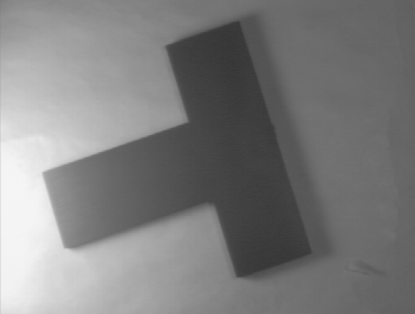

1. Progowanie adaptacyjne
Optymalne parametry
Metoda Gausowska
Typ binarny
Rozmiar bloku 19
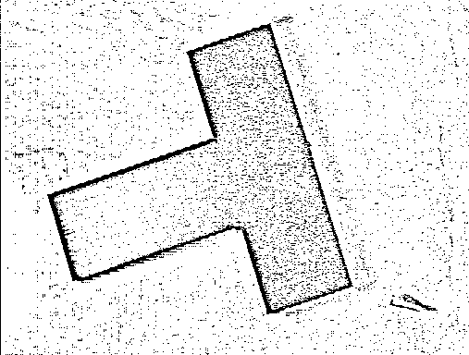
Stała do dodania 3

2. Morfologiczne zamykanie
Operacja Zamykania na masce 3x3 w liczbie operacji jednej.
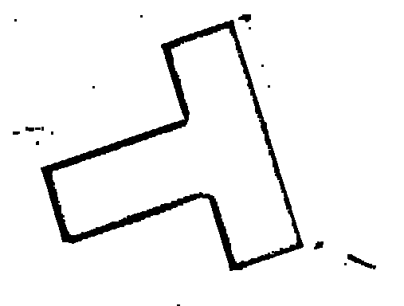

3. Transformację Hough’a
Przed Tranformatą obrazek został skonwertowany do RGB by widzieć linie jakie zostały znalezione w kolorze zielonym
Parametry operacji: ilość linii 30 min wartość akumulatora 42. Opcje dodatkowe porogowanie wstępne o parametrach 0-256 aparatureSize 3
włączona opcja Probilistc Hough.

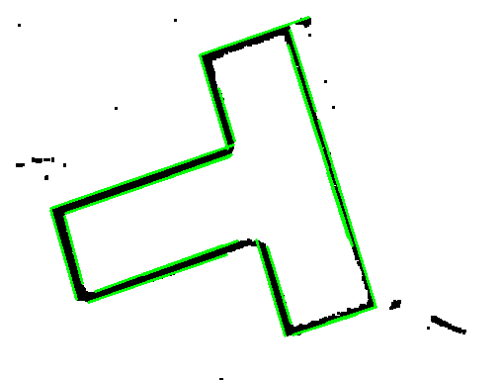

TRANSIST
Dla obrazu ..\natur\TRANSIST przeprowadzono kolejno:
- Wyrównanie historgamu
- Binaryzacja
- Transformację Hougha
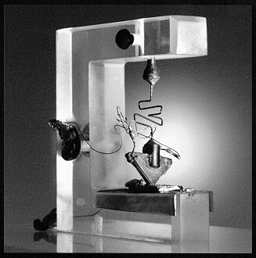
Obraz pierwotny1. Wyrównie opcją hist EQ
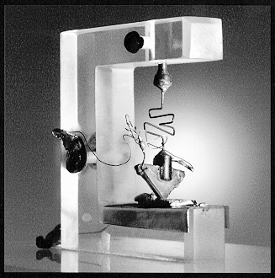

2. Binaryzacja o wartości 170
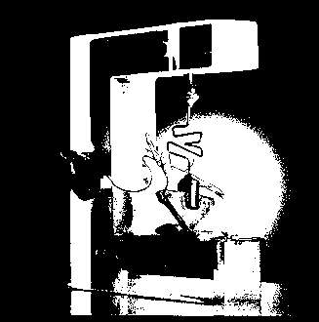
3. Transformacja HoughaPrzed Tranformatą obrazek został skonwertowany do RGB by widzieć linie jakie zostały znalezione w kolorze zielonym
Parametry operacji: ilość linii 20 min wartość akumulatora 70. Opcje dodatkowe porogowanie wstępne o parametrach 0-256 aparatureSize 3
włączona opcja Probilistc Hough.
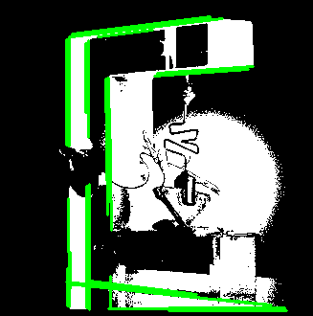

Bibliografia i Literatura
Pomocne strony www:
- https://stackoverflow.com/
- https://github.com/
- https://www.udemy.com/the-python-mega-course/
- https://docs.python.org/3/contents.html
- http://effbot.org/
- http://www.tcl.tk/man/tcl8.5/contents.htm
- http://www.tkdocs.com
- http://infohost.nmt.edu/tcc/help/pubs/tkinter/web/index.html
- http://docs.python-guide.org/en/latest/
- https://wiki.python.org/moin/TkInter
- http://cx-freeze.readthedocs.io/en/latest/distutils.html
- https://google.github.io/styleguide/pyguide.html
- https://pythonprogramming.net/
- https://dbader.org/
- https://www.lfd.uci.edu/~gohlke/pythonlibs/#opencv
- https://opencv-python-tutroals.readthedocs.io/en/latest/index.html
- https://www.pyimagesearch.com/
- https://docs.opencv.org/
- https://docs.opencv.org/trunk/d6/d00/tutorial_py_root.html
- https://matplotlib.org/index.html
- http://www.stemapks.com/opencv_python.html
- http://pillow.readthedocs.io/en/3.1.x/index.html
- https://docs.scipy.org/doc/numpy/genindex.html
- http://python-3-patterns-idioms-test.readthedocs.io/en/latest/index.html
- https://www.python-course.eu/python3_course.php
- http://scipy-cookbook.readthedocs.io/index.html
- https://github.com/opencv/opencv/tree/master/samples/python
- http://www.algorytm.org/przetwarzanie-obrazow/
- https://virtualenv.pypa.io/en/stable/

Strony www były odczytywane w okresie 09.2017 do 02.2018r. Większość artykułów pochodzi z okresu 2008-2013r.

Literatura
- OpenCV Computer Vision with Python
  - ISBN 978-1-78216-392-3
  - Published by Packt Publishing Ltd. April 2013
- Komputerowa analiza i przetwarzanie obrazów
  - ISBN 83-86476-15-x
  - Wydawnictwo Fundacji postępu Telekomunikacji Kraków 1997

